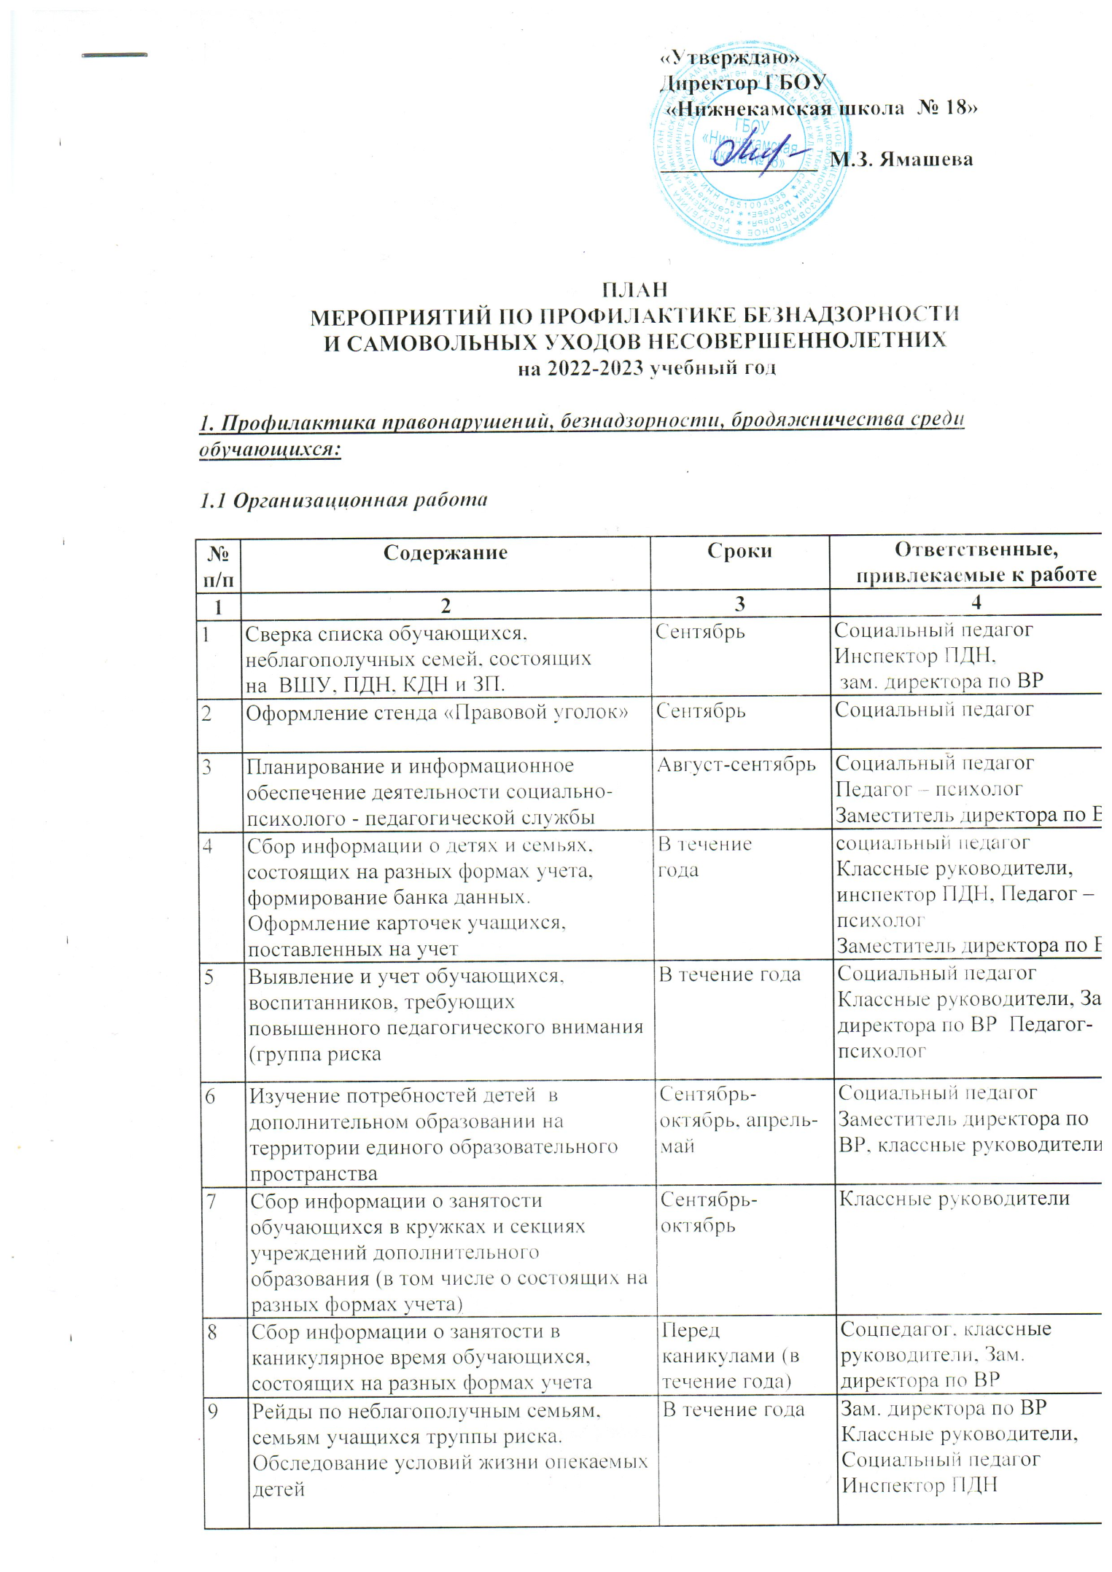

10 | Оперативное информирование и предоставление статистического материала по состоянию преступности среди обучающихся ОУ | Ежеквартально | Социальный педагог
11 | Проведение месячников, дней профилактики | По плану | Зам. директора по ВР Социальный педагог  Педагог-психолог  Мед.работник школы  Службы и ведомства системы профилактики.
12 | Организация работы по правовому просвещению в школе. | В течение года | Социальный педагог  Заместитель директора  по ВР
13 | Деятельность по плану Совета профилактики | В течение года | Социальный педагог  Классные руководители, Инспектор ПДН
14 | Дополнительное образование. Организация работы по вовлечению учащихся в секции, кружки. | В течение года | Социальный педагог  Зам директора по ВР Классные руководители.
15 | Организация диагностической работы. | В течение года | Социальный педагог  Педагог психолог
16 | Формирование банка данных детей и семей, находящихся в социально опасном положении | В течение года | Зам. директора по ВР Социальный педагог  Классные руководители, Службы и ведомства системы профилактики
17 | Организация летнего отдыха обучающихся | май-август | Социальный педагог  Зам. директора по ВР  Классные руководители

1.2 Профилактическая работа с классами
№ п/п | Содержание | Сроки | Ответственные, привлекаемые к работе
1 | 2 | 3 | 4
1 | Проведение тематических профилактических классных часов | По плану | Соц. педагог  Классные руководители
2 | Классные часы по формированию правовой культуры, толерантного поведения | По плану | Соц. педагог  Классные руководители, уполномоченный по правам ребенка,  Зам. директора по УВР.  Зам. директора по ВР  Инспектор ПДН
3 | Кинолектории по профилактике ПАВ | По плану | Зам. директора по ВР  Соц. Педагог, мед работник
4 | Организация встреч с инспектором ПДН, специалистами служб и ведомств системы профилактики | В течение  года | Зам. директора по ВР  Соц. педагог  Инспектор ПДН
5 | Занятия по профориентации обучающихся 9 классов | В течение  года | Зам. Директора по УВР  Зам. директора по ВР  Педагог психолог  Соц. педагог
6 | Диагностическая и аналитическая работа на территории единого воспитательного и образовательного пространства | В течение  года | Зам. директора по ВР Классные руководители  Соц. педагог  Педагог психолог
7 | Индивидуальные и коллективные беседы специалистов служб и ведомств системы профилактики,  медицинских работников | В течение  месячников,  дней профилактики | Специалисты служб и ведомств системы профилактики  Соц. Педагог, ЗДВР  Инспектор ПДН
8 | День Здоровья | По плану | Зам. директора по ВР, классные руководители  Учителя физ.культуры, медработник, соц. педагог
9 | Вовлечение обучающихся в объединения дополнительного образования | Сентябрь,  в течение года | Классные руководители
10 | Диагностическая и коррекционная работа | В течение  года | Кл. руководители, учителя  воспитатели ГПД  Педагог психолог
11 | Организация системы  спортивных мероприятий (в соответствии с планом спортивных массовых мероприятий школы и города) | В течение  года | Зам. директора по ВР  Совет старшеклассников,  Старшая вожатая,  Преподаватели физкультуры  Классные руководители  Соц. педагог

1.3 Индивидуальная профилактическая работа с учащимися, состоящими на разных формах учета
№ п/п | Содержание | Сроки | Ответственные, привлекаемые к работе
1 | 2 | 3 | 4
1 | Изучение личности и составление социально-психологических  карт на учащихся, состоящих на ВШУ, ПДН, КДН и ЗП | Сентябрь | Социальный педагог  Педагог - психолог  Классные руководители,  Зам. директор по ВР
2 | Индивидуальные  профилактические  беседы с подростками | В течение  года | Социальный педагог  Классный руководитель,  Инспектор ПДН, Специалисты служб и ведомств системы профилактики
3 | Организация встреч с инспектором ПДН и специалистами служб, ведомств системы профилактики | В течение  года | Зам. директора по ВР  Педагог - психолог  Социальный педагог  Инспектор ПДН
4 | Работа классных руководителей по изучению личностных особен-ностей обучающихся. Изучение семейных взаимоотношений; социального окружения учащихся | В течение  года | Классные руководители,
5 | Контроль над посещением и успеваемостью. | В течение года | Зам директора по ВР Классные руководители
6 | Вовлечение обучающихся, состоящих на разных формах учета, в кружки, секции | В течение года | Классные руководители.
7 | Занятия по адаптации, коррекции поведения с обучающимися | В течение года (по запросам) | Педагог – психолог  Социальный педагог
8 | Вовлечение обучающихся в социально-значимую деятельность через реализацию программ и программных мероприятий | В течение года | Социальный педагог  Классные руководители,
9 | Индивидуальные консультации психолога, социального педагога, инспектора ПДН | В течение года | Педагог – психолог  Социальный педагог  Инспектор ПДН
10 | Организация каникулярного времени, в том числе летнего отдыха обучающихся. | Перед каникулами | Социальный педагог  Зам. директора по ВР  Классные руководители
12 | Проведение заседаний Совета профилактики | 1 раз в четверть (дополнительно по мере необходимости) | Члены комиссии Совета профилактики

1.4 Профилактическая работа с родителями. Ранняя профилактика семейного неблагополучия

№ п/п | Содержание | Сроки | Ответственные, привлекаемые к работе
1 | Посещение обучающихся на  дому целью обследования социально -бытовых условий  проживания, контроля за семьей и ребенком (согласно ФЗ РФ №120), оказания помощи семье | В течение  года | Зам. директора по ВР  Классные руководители  Инспектор по опеке,  Социальный педагог,  Инспектор ПДН
2 | Проведение профилактических бесед об ответственности родителей за  воспитание детей | Во время  рейдов, месячников,  дней профилактики,  родительских собраний | Зам. директора по ВР  Классные руководители, Социальный педагог  Инспектор ПДН Специалисты служб и ведомств системы профилактики
3 | Выявление семей, находящихся в социально опасном положении. Формирование банка данных по семьям. Работа с семьями (согласно ФЗ РФ 120) | В течение года | Социальный педагог, педагоги школы, Инспектор ПДН, специалисты служб и ведомств системы профилактики
4 | Психолого - педагогическое консультирование для родителей | В течение года (по запросам) | Классные руководители педагог-психолог
5 | Диагностика семейного воспитания (анкетирование, тест - опросник) | В течение  года (по  запросам) | Педагог - психолог  Классные руководители Социальный педагог
6 | Индивидуальные семейные консультации | В течение  года (по  запросам) | Социальный педагог  Педагог -психолог  Классные руководители
7 | Включение вопросов профилактики в повестку родительских собраний  - «Ответственность родителей за правонарушения и противоправные деяния детей». ФЗ №120 «Об основах профилактики безнадзорности и правонарушения несовершеннолетних»  - «Профилактика алкоголизма, пивного алкоголизма, наркомании, табакокурения»  - «Детство без слез» (Профилактика жестокого обращения)  - «Летняя оздоровительная кампания» | октябрь  декабрь  февраль  май | Зам. директора по ВР  Классные руководители, Социальный педагог  Инспектор ПДН Специалисты служб и ведомств системы профилактики
8 | Привлечение родителей к проведению общественно-значимых мероприятий, экскурсий, походов и поездок детей | В течение года | Классные руководители
9 | Привлечение родительской общественности к управлению школой через работу родительских комитетов, деятельности Совета профилактики, Совета отцов. | В течение года | Директор школы  Зам. директора по ВР  Классные руководители Социальный педагог

1.5 Работа с педагогическими кадрами

№ п/п | Содержание | Сроки | Ответственные, привлекаемые к работе
1 | 2 | 3 | 4
1 | Индивидуальное консультирование педагогов | В течение учебного  года | Зам. директора по ВР Социальный педагог  Педагог - психолог
2 | Семинары для педагогов | В течение учебного года | Зам. директора по ВР  Социальный педагог

1.6.Организация работы зам.дир.по ВР, педагога-психолога, социального педагога, классных руководителей

№  пп | Наименование мероприятий |  | Сроки |  | Ответственный
1.Планово-организационная деятельность
1. | Анализ работы социального педагога за прошедший год и планирование мероприятий на текущий год | май |  | Социальный педагог
2. | Анализ работы педагога - психолога за прошедший год и планирование мероприятий на текущий год | май |  | Педагог - психолог
3. | Организация эффективного взаимодействия с органами и учреждениями системы социально-психологического сопровождения обучающегося и семьи | сентябрь |  | Зам. директора по ВР
4 | Корректировка базы данных на обучающихся, находящихся в социально-опасном положении | сентябрь |  | Социальный педагог Педагог - психолог
5. | Обновление социального паспорта школы на основе изменений в классных социальных паспортах | сентябрь |  | Зам. директора по ВР  Классные руководители  Социальный педагог
6 | Ведение документации в соответствии с требованиями | В течение года |  | Социальный педагог  Педагог – психолог
II. Социальная работа
1. Охрана прав детства
1 | Выявление и учет детей оставшихся без попечения родителей | Сентябрь  ( в течение года) |  | Зам. директора по ВР Социальный педагог  Классные руководители
2 | Обследование бытовых условий опекаемых детей, психологической обстановки в семье. Составление актов по итогам обследования | В течение года |  | Зам. директора по ВР Социальный педагог Классные руководители
4 | Осуществление контроля за успеваемостью и поведением, оказание социально-психологической поддержки | В течение года |  | Зам. директора по ВР Социальный педагог
5 | Индивидуальная работа с опекунами по оказанию консультативной помощи в воспитании детей | В течение года |  | Социальный педагог Педагог - психолог
6 | Работа с личными делами вновь прибывших обучающихся по выявлению детей, оставшихся без попечения родителей | сентябрь |  | Социальный педагог Классные руководители
2. Работа в школьном коллективе
1 | Изучение интересов потребностей, трудностей в классных коллективах | В течение года |  | Зам. директора по ВР Социальный педагог
2 | Оказание помощи в разрешении конфликтных ситуаций в классных коллективах | В течение года по мере необходимости |  | Зам. директора по ВР Социальный педагог Классные руководители  Педагог - психолог
3 | Оказание индивидуальной помощи детям, оказавшимся в трудной жизненной ситуации, связанной с проблемами в общении | В течение года и по мере необходимости |  | Зам. директора по ВР Социальный педагог Классные руководители  Педагог - психолог
4 | Проведение профориентационной деятельности обучающихся | В течение года |  | Зам. директора по ВР Социальный педагог Классные руководители  Педагог - психолог
5 | Проведение бесед по правам и обязанностям обучающихся | В течение года |  | Классные руководители
6 | Ознакомление обучающихся с Конвенцией правам ребенка и Уставом школы. Правилами школьной жизни | В течение года |  | Классные руководители
7 | Оказание индивидуальной консультативной и практической помощи классным руководителям в разрешении конфликтных ситуаций в общении с детьми | В течение года |  | Зам. директора по ВР Социальный педагог  Педагог -психолог
8. | Организация работы по правовой информированности детей и педагогов | В течение года |  | Зам. директора по ВР Социальный педагог Классные руководители
3. Предупредительная профилактическая деятельность
1 | Организация работы по профилактике правонарушений, беспризорности, безнадзорности | В течение года |  | Зам. директора по ВР, соцпедагог, медработник клас.руководители
2 | Организация работы по профилактике наркомании, табакокурения, алкоголизма. | В течение года |  | Зам. директора по ВР Социальный педагог Классные руководители
3 | Организация работы по профилактике экстремизма и терроризма. | В течение года |  | Зам. директора по ВР Социальный педагог Классные руководители
4 | Организация деятельности по профилактике здорового образа жизни | В течение года |  | Зам. директора по ВР Социальный педагог Классные руководители
5 | Организация межведомственного взаимодействия с органами и учреждениями системы профилактики правонарушений | В течение года |  | Зам. директора по ВР Социальный педагог Классные руководители
4 Работа с семьями, родителями
1 | Изучение интересов, потребностей, материального положения семей обучающихся | В течение года |  | Зам. директора по ВР Социальный педагог Классные руководители
2 | Выявление, учет и посещение семей и детей, нуждающихся в оказании помощи на ранней стадии их социального неблагополучия | В течение года |  | Зам. директора по ВР Социальный педагог Классные руководители
3 | Выявление, учет и посещение неблагополучных семей | В течение года |  | Зам. директора по ВР Социальный педагог Классные руководители
4 | Оказание консультативной социально-педагогической поддержки в преодолении негативных явлений в семье | В течение года |  | Зам. директора по ВР Социальный педагог Классные руководители
5 | Участие в работе родительского комитета, Совета профилактики, Совета отцов | В течение года |  | Зам. директора по ВР Социальный педагог Классные руководители
6 | Проведение совместно с родительской общественностью рейдов обследование условий жизни детей, находящихся в социально опасном положении, обследование материальных условий жизни детей малообеспеченных семей. | В течение года |  | Зам. директора по ВР Социальный педагог Классные руководители  Родители
7 | Участие в работе родительских классных собраний по вопросам:  -разрешение конфликтной ситуации;  -поведение обучающихся;  -поведение профилактических бесед по социальным вопросам; | В течение года |  | Зам. директора по ВР Социальный педагог Классные руководители
8. | Привлечение родительской общественности к проведению Советов по профилактике | В течение года |  | Зам. директора по ВР Социальный педагог Классные руководители
9 | Привлечение родительской общественности к участию в общественной жизни школы с целью положительного влияния на подростков | В течение года |  | Зам. директора по ВР Социальный педагог Классные руководители

